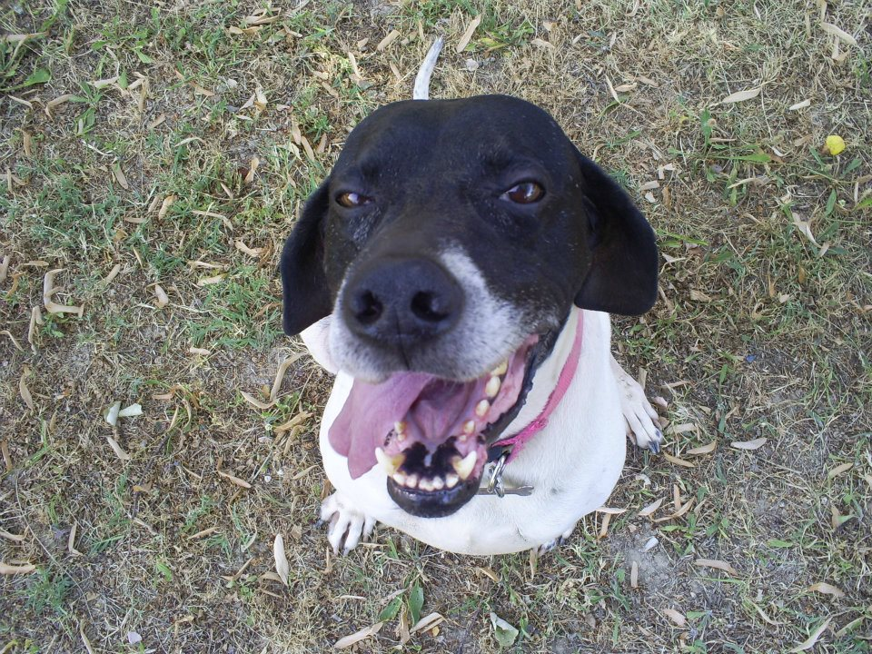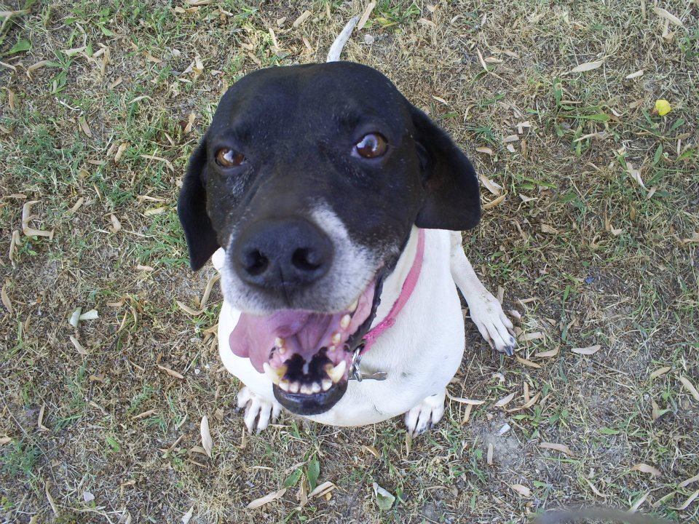
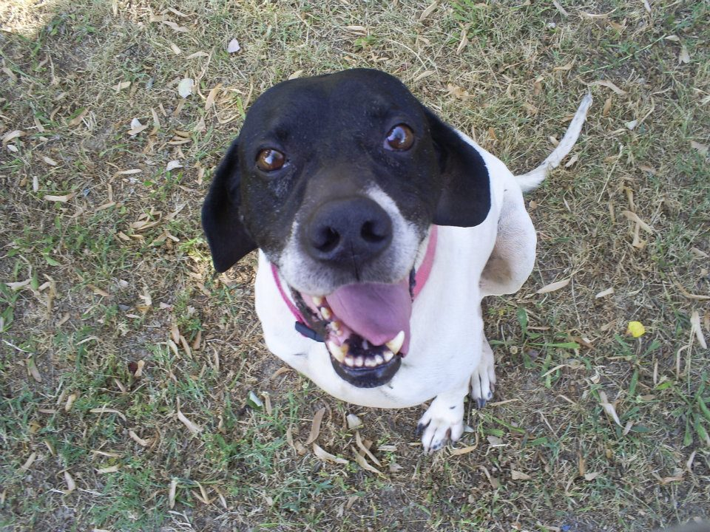

NON SONO BELLISSIMO?

Pubblichiamo volentieri le ultime di Aramis, che da provetto modello è abituato alle pagine dei giornali e ai siti web.
Qui guarda adorante la sua mamma umana Simonetta, e sembra ringiovanito!!!

Ciao Aramis, buone vacanze!!

